Творческий проект

Тема:
«Сказка подводного мира».

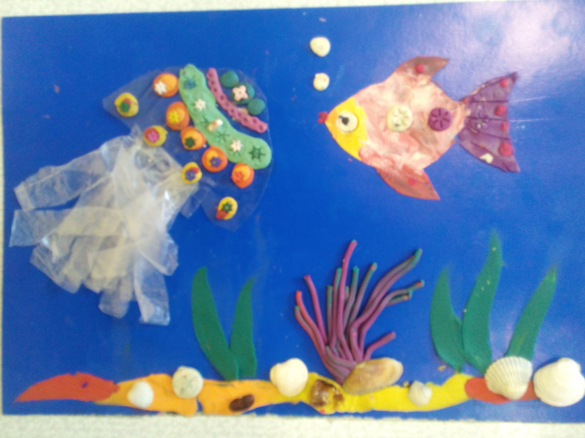

Подготовила:
педагог дополнительного образования
по ИЗОдеятельности МКДОУ«Радуга»
г.Мосальск,
Архарова Н.В

2017 год.

Тип проекта: информационно-творческий
Вид проекта: краткосрочный
Возраст детей: 6-7 лет.
Участники проекта: дети, воспитатели, ПДО по ИЗО деятельности, родители
Срок реализации проекта: 3-4 недели.

Актуальность.
Наступивший 2017 год, объявленный как Год экологии в России, дал направление деятельности по углубленному изучению всего живого вокруг нас. И глобальной задачей всего человечества является защита окружающей среды. Чтобы защищать, оберегать, помогать природе – её нужно прежде всего любить. И развивать это чувство в человеке надо с самого детства, ещё в дошкольном возрасте, когда душа ребенка чиста, ранима и добра. Рассказывая детям о «братьях наших меньших», мы закладываем чувства единения с природой, эстетическое восприятие окружающего мира, развиваем чувства сопереживания и любви ко всему живому.
При беседе о морских обитателях во время предварительной работы у детей стали появляться вопросы о жизни рыб, о растениях морских глубин. Стали видны большие пробелы в знаниях по этой теме, информация в этой области была поверхностна и неточна. Но желание узнать больше было очевидно. Для того чтобы ответить на все вопросы и дать полную информацию по интересующей теме появилась идея создания проекта о подводном мире, где дети не только познакомились с морскими обитателями, но и узнали многое из их жизни.

Цель проекта:
- расширение знаний детей о флоре и фауне морской среды, воспитание бережного и уважительного отношения к живой природе.

Задачи проекта:
1. Расширять и систематизировать представления детей об обитателях подводного мира.
2.Способствовать формированию позитивного отношения к обитателям подводного мира.
3. Развивать умение анализировать, выявлять взаимосвязи между объектами и явлениями природы.
4. Развивать эстетическое восприятие окружающего мира, способность видеть красивое.
5. Развивать познавательный интерес, способствовать развитию творческих способностей, памяти, речи.
6. Побуждать обращаться к взрослым с вопросами, суждениями, высказываниями, к речевому общению друг с другом;
7. Способствовать активизации совместной деятельности детей по внедрению проекта.

Материалы и оборудование:

Книги-энциклопедии «От акулы до осьминога»
Аквариум с рыбками, искусственными водорослями, морскими камешками и ракушками.
Мультфильм «В поисках Немо» на любом доступном носителе.
Картон голубого (синего) цвета (формат А4), наборы цветного пластилина, стеки, чеснокодавилка, колпачки от фломастеров, зубочистки, карандаши, клеенки, салфетки для рук, иллюстрации с видами морских глубин, морские камни, ракушки, трафареты рыб, рыбки, вырезанные из картона, заготовки из плотного целлофана по форме медуз;
Альбомные листы, цветные восковые мелки, поролоновые кисточки, баночки с водой, кисти разных размеров, тряпочки;
Аудиозапись «Звуки моря»
Дидактическая игра «Веселый рыболов» на магнитах.
Информационно-иллюстративные листовки на листах форматом А4.
Загадки и вопросы к викторине «Мир моря».

Этапы реализации проекта:
1 этап- целеполгание (формирование проблемы, вхождение в ситуацию)
- Создать мотивационную основу для активного участия детей, педагогов в реализации проекта - постановка проблемы. (При рассматривании энциклопедий с обитателями подводного мира, дети заинтересовались рыбками, захотели узнать, как они называются, где живут, почему они такие разные.)

2 этап - разработка проекта (планирование деятельности по достижению цели);
- информирование и обсуждение целей и задач проекта с педагогами.
- разработка проекта (этапы, плана работы с детьми)
- создание соответствующей развивающей среды в группе (внесение аквариума);
- сбор и накопление иллюстративного материала;
- Сбор морских природных объектов (ракушки, засушенные морские обитатели, раковины, камни) собственными силами и с помощью родителей.
- разработка комплекса образовательной деятельности с детьми.
- Изготовление дидактической игры «Веселый рыболов».
- Подготовка информационно-иллюстративных листовок в качестве домашнего задания.
- Подбор материала, проверяющего знания детей о жителях морских глубин – загадки, вопросы, иллюстрации.

3 этап - выполнение проекта (реализация основных видов деятельности по задачам проекта);
1. Просмотр мультфильма «В поисках Немо». Отмечать по ходу трансляции красоты морских глубин, спрашивать названия животных, растений, особенности внешнего вида (окраска, форма частей тела), повадки. Беседа после просмотра о нравственном поведении маленькой рыбки. Спросить, какие эпизоды фильма наиболее запомнились, понравились. Сделать выводы.
2. Продолжать рассматривать иллюстрации книг и энциклопедий, зачитывать из них информацию о животных морей и океанов.
3. Создать в определенном месте группы уголок с морскими объектами (раковины, маленькие ракушки различных форм и окраски), представители морской флоры (морская звезда, морской еж, рыбка), всевозможные морские камни.
4. Раздать детям и их родителям информационные листовки с описанием представителей морей. Дать задание нарисовать (совместными усилиями) в левом верхнем углу листовки животное, описываемое в ней. Объяснить родителям, что нужно преподнести эту информацию так, чтобы ребенок смог пересказать её другим детям в детском саду.
5. Наблюдение за рыбками в аквариуме (дать описание внешнего вида, повадок, поведения во время кормления, запомнить названия рыбки), описание «интерьера» аквариума, дать потрогать камни, раковины.
6. НОД по художественному творчеству (рисование) «Аквариум»: использование нетрадиционной техники изображения – рисование цветными восковыми мелками, грунтовка поверхности листа поролоновой кисточкой.

7. Комплекс НОД по пластилиновому рисованию:
- «Морская рыбка».
- «Медуза Офелия»
- «Актиния»
- «Морское дно»
8. Знакомство с правилами дидактической игры «Веселый рыболов».
4 этап - подведение итогов (итоговая викторина «Мир моря», выставка творческих работ в технике пластилиновое рисование «Такие разные рыбки»).

Предполагаемый результат:
1. Расширение знаний детей об обитателях подводного мира: имеют простейшие представления о некоторых особенностях строения тела в связи с их жизнью в воде, способах их передвижения (плавает, ползает), способах маскировки, об уникальности каждого вида;
2. Проявление у детей эмоциональной отзывчивости, бережного отношения к объектам окружающего мира, умения видеть красоту окружающего мира.
3. Обогащение и активизация словарного запаса детей.
4. Развитие наблюдательности, любознательности, интереса к познавательной деятельности, ассоциативного мышления.

Список используемой литературы:

1. Авдеева Н.Н., Степанова Г.Б. Жизнь вокруг нас. Экологическое воспитание дошкольников: учебно-методическое пособие. — Ярославль: Академия развития, 2003.
2.Бондаренко Т.М. Экологические занятия с детьми 5-6 лет: практическое пособие для воспитателей и методистов ДОУ. — Воронеж: ЧП Лакоценин С. С., 2009.
3.Шорыгина Т. А. Рыбы какие они? Книга для воспитателей, родителей. Москва, 2008.
4.Воронкевич О. А. Добро пожаловать в экологию! — СПб: «Детство-пресс», 2004.
5.Волчкова В. Н., Стапанова Н., В. Конспекты занятий в старшей группе детского сада. Экология. Практическое пособие для воспитателей и методистов ДОУ. — Воронеж: ЧП Лакоценин С. С., 2008.

